**Ｕ15-JWC県予選大会 会場校からのお願い（東江中学校）**

東江中学校会場を利用する選手・保護者・関係者の方は、以下の留意事項を必ずご確認ください。

スムーズで気持ちのよい大会運営のために、皆様のご協力を宜しくお願いします。

1. **会場利用について**  
   ①ゴミ箱はありません。各自で必ず持ち帰ってください。  
   ②審判以外は更衣室の利用はできません。更衣テント等のご用意お願いします。  
   ③全ての来場者(保護者、観戦者含む)は、各自で靴袋の用意をお願いします。  
   ④体育館以外の校舎への立ち入りは禁止です(利用開放する校舎１階のトイレを除く)。  
   ⑤場所取りは所定の位置にお願いします。

マイクロバスで来校するチームは9/26(木)までに、

東江中学校(☎0980-52-1225)へご連絡お願いします。

1. **駐車場について**  
   ①各チーム計６台(赤が３台・白が３台)の駐車制限を遵守してください。  
   ②許可証(**白**)の車両の駐車は運動場です。来賓・審判・役員の場所への駐車は禁止です。  
   ③許可証(**赤**)の車両の駐車は来賓・審判・役員エリアで、満車になり次第運動場へ誘導します。  
   ④車両の出入口が決まっています。危険ですので逆走はしないでください。  
   ⑤許可証とチーム確認の為、入校時には入口の係に許可証とチーム名を必ず伝えてください。
   * 雨天時は運動場使用不可の為、各チーム3台までとなります。許可書（白赤）の駐車は各チームで3台決めてください。駐車許可書を持っていても各チーム3台目以降の駐車はできません。

駐車場係(東江中保護者・生徒)の係運営にご協力よろしくお願いします。

* + 駐車許可書のない車両は入場できません。**オリオンビール工場の駐車場は駐車禁止です。**

https://4.bp.blogspot.com/-kFaS3T89amA/VmFjjac2yAI/AAAAAAAA1WE/cc6Hae3dKRE/s800/line_simple05_.png

東江中学校校舎レイアウト

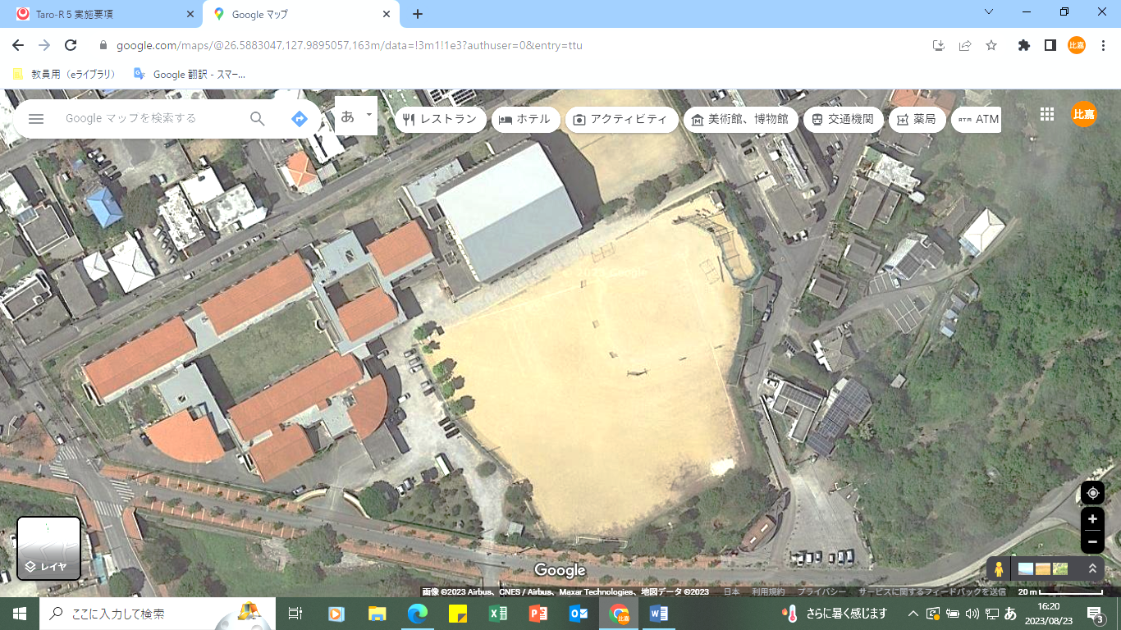

**テニスコート**

通行禁止

(裏門)

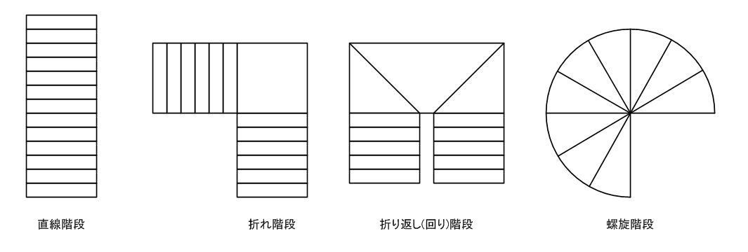https://4.bp.blogspot.com/-kFaS3T89amA/VmFjjac2yAI/AAAAAAAA1WE/cc6Hae3dKRE/s800/line_simple05_.png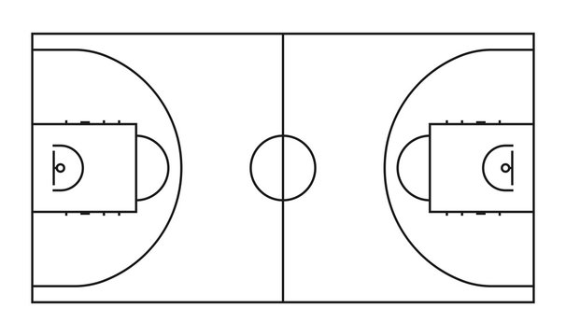

来賓・審判・役員

校舎

**トイレ**

**許可車両**

**(許可証保有車)**

**駐車場所**

車両出口

(運動場奥)

車両入口

(正門)

通行禁止

(横門)

**各チーム待機場所(校舎地階駐車場)**

**駐車**

**禁止**

**体育館**

Fコート

入退館口

Gコート退館

観戦者は入館した後、

階段で２階ギャラリーへ。

キーパー

キーパー

キーパー

キーパー

淡ベンチ

濃ベンチ

観戦者入退館口

（校舎横入口）

Gコート

退館口

Gコート

退館口

…退館時

…入館時

東江中学校体育館レイアウト＆動線

大会本部（ミーティングルーム）

Fコート入館

(正面玄関)

淡ベンチ

濃ベンチ

Fコート

Gコート

多目的

トイレ

男子

トイレ

女子

トイレ